# AmzUp中差评管理模块-帮助文档

目录

AmzUp中差评管理模块-帮助文档 1

Feedback管理 3

Review管理 3

本文档将简单介绍AmzUp的中差评管理，中差评管理分为Feedback管理与Review管理，此模块的主要作用是帮助用户快速发现差评，及时跟进处理。

## Feedback管理

Feedback管理页面的主要作用是帮助用户找到三个月内的Feedback差评，并将最新的差评以邮件形式通知卖家，卖家按照自己的使用习惯将其归档并处理，也可在这个页面中直接进行邮件回复。

## Review管理

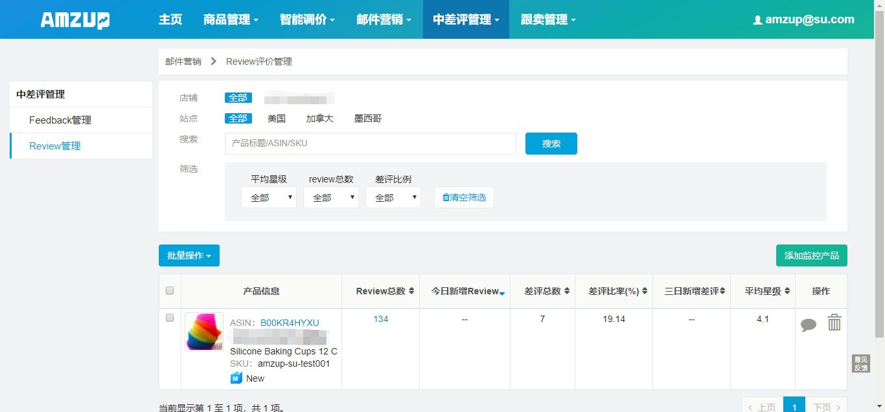

Review管理页面的主要作用是帮助卖家监管自身产品的Review情况，包括差评数量与比例、平均星级等。卖家可点击右侧“添加监控产品”按钮，将自己店铺中的产品添加到监控列表中。